|  |  |
| --- | --- |
|  | **Министерство науки и высшего образования Российской Федерации**  **Федеральное государственное автономное образовательное учреждение**  **высшего образования**  **«Московский государственный технический университет**  **имени Н.Э. Баумана**  **(национальный исследовательский университет)»**  **(МГТУ им. Н.Э. Баумана)** |

ФАКУЛЬТЕТ Информатика и системы управления

КАФЕДРА Системы обработки информации и управления

**РАСЧЕТНО-ПОЯСНИТЕЛЬНАЯ ЗАПИСКА**

***К ДОМАШНЕМУ ЗАДАНИЮ ПО КУРСУ:***

**XML-ТЕХНОЛОГИИ**

***НА ТЕМУ:*  
Информационный сайт университета**

Выполнил студент ИУ5 – 45Б Д.А. Бикматов

(Группа, подпись, дата) (И.О.Фамилия)

Проверил А.И. Канев

(Подпись, дата) (И.О.Фамилия)

2025 г.

# ВВЕДЕНИЕ

Целью выполнения лабораторных работ является освоение современных технологий веб-разработки, формирование практических навыков проектирования пользовательских интерфейсов и создание полноценных веб-приложений с применением актуальных инструментов.

В процессе работы реализован комплекс лабораторных заданий, направленных на поэтапное изучение:

* основ HTML и CSS с последующей реализацией веб-калькулятора в стилистике сайта МГТУ;
* принципов интерактивности с использованием JavaScript, включая динамическое обновление интерфейса;
* базовых возможностей платформы Node.js и npm, создание двухстраничного сайта с применением выбранного компонента в рамках заданной тематики;
* написания и интеграции алгоритмов различной сложности на JavaScript в общий проект;
* разработки и тестирования собственного API с поддержкой CRUD-операций и возможностью фильтрации данных.
* взаимодействия с API с использованием как устаревшего механизма XMLHttpRequest, так и современных подходов на основе fetch с применением асинхронного программирования (async/await);
* построения связного интерфейса, в полной мере интегрирующего данные с сервера с возможностью их редактирования и удаления в режиме реального времени.

Таким образом, проект направлен не только на овладение техническими средствами веб-разработки, но и на развитие навыков проектирования интерфейсов в контексте конкретной дизайн-системы — в данном случае, сайта МГТУ, а также закрепление современных практик клиент-серверного взаимодействия.

# ЛАБОРАТОРНАЯ РАБОТА №1 (Калькулятор HTML/CSS)

* **Задача:** Создание калькулятора. Верстка на HTML, CSS.

В рамках лабораторной работы был разработан калькулятор, содержащий:

- Поле для вывода результата.

- Кнопки операций и чисел.

- Кнопку перехода в github репозиторий.

* **Используемые технологии**

- HTML – для создания структуры страницы.

- CSS – для стилизации элементов.

* **Выполненные задания**

В процессе работы был разработан графический интерфейс калькулятора (рис. 1).

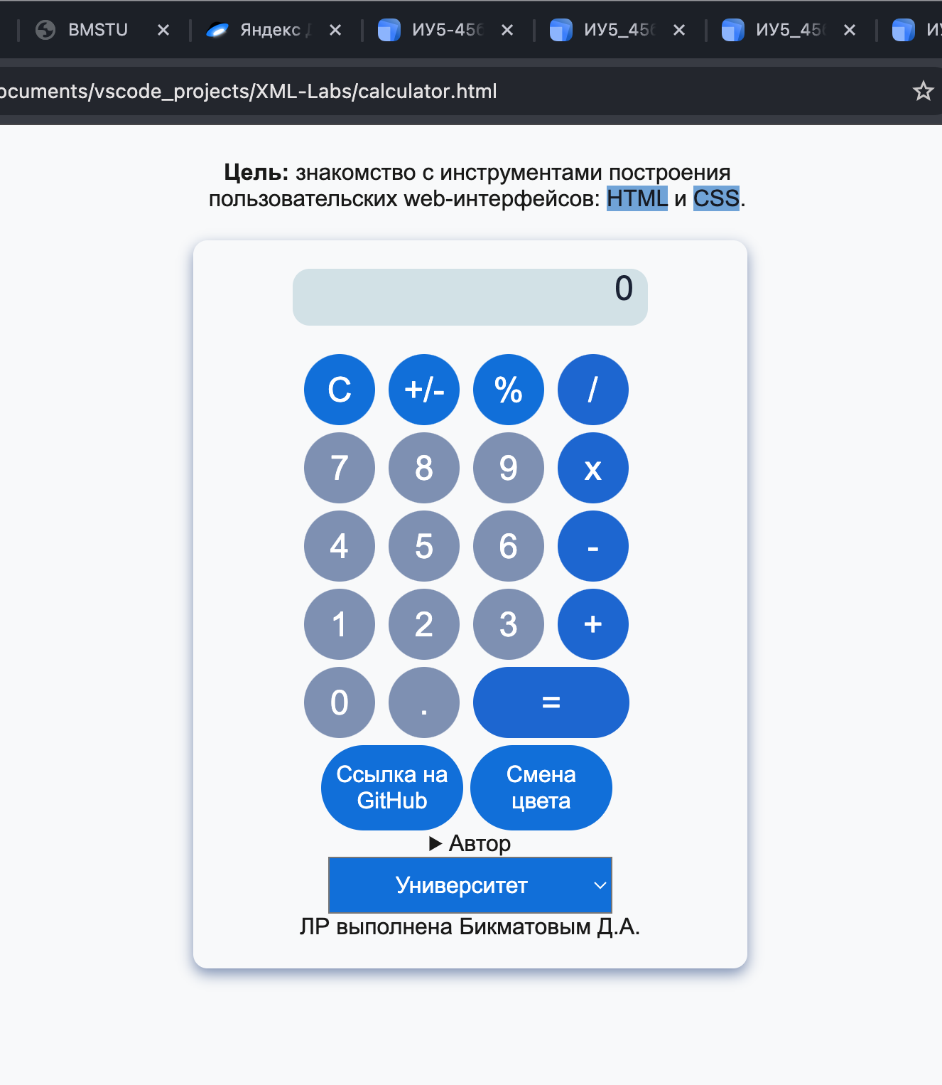

Рисунок 1 – Конечный вид страницы

Интерфейс оформлен по образцу сайта МГТУ (рис. 2).



Рисунок 2 – Вид сайта МГТУ

С первоисточника Были заимствованы несколько цветов и общий стиль кнопок, в том числе для состояния hover. Реализация представлена на рисунке 3.

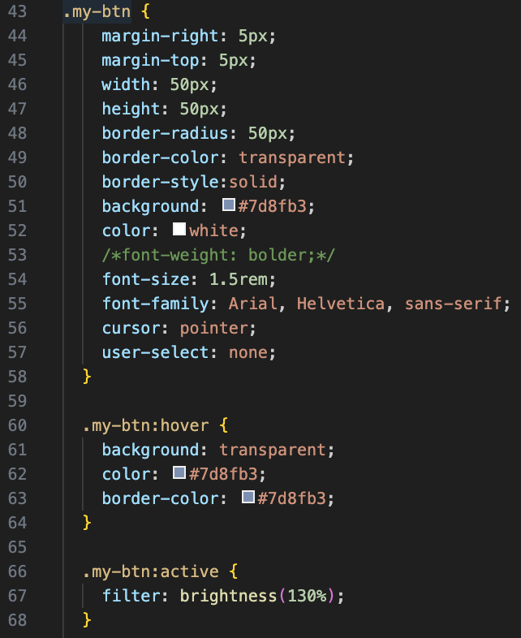

Рисунок 3 – Стиль кнопок

Также было позаимствовано оформление контейнера для калькулятора: цвет и тень: тень, цвет и шрифт. Реализация представлена на рисунке 4.

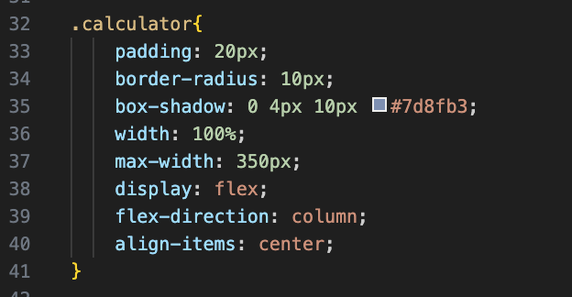

Рисунок 4 – Стиль контейнера

Среди дополнительных элементов присутствуют кнопка перехода на GitHub, подпись автора и отдельный блок с подробной информацией об авторе, скрытый по умолчанию с возможностью разворачивания через элемент <details>.

# ЛАБОРАТОРНАЯ РАБОТА №2 (Калькулятор HTML/CSS/JS)

* **Задача:** Создание калькулятора. Функции на JavaScript.
* **Описание проекта**

Проект представляет собой веб-калькулятор, реализованный с использованием HTML, CSS и JavaScript (рис. 5). В нем предусмотрены стандартные арифметические операции, а также дополнительные функции, такие как вычисление квадратного корня, факториала, аккумулируемое сложение и вычитание, а также изменение яркости кнопки «Равно» в зависимости от введённого числа от 1 до 10 (кнопка «Яркость»).

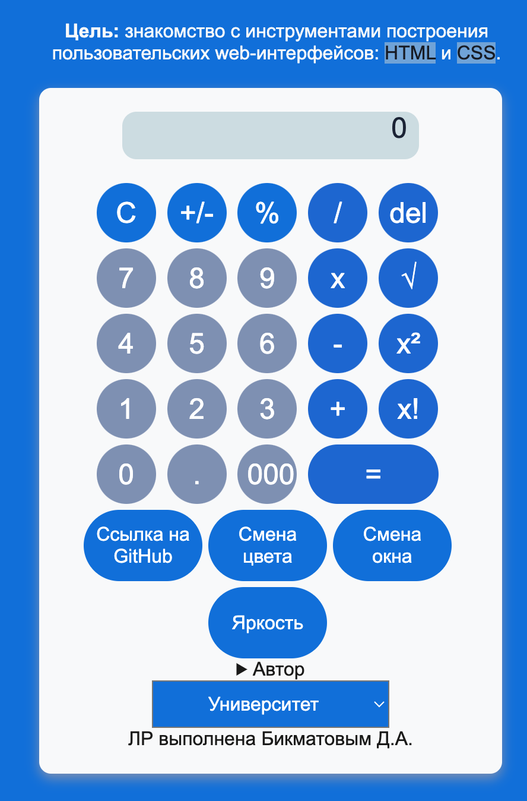

Рисунок 5 – общий вид

На рисунке 6 представлена реализация ввода цифры в калькулятор.

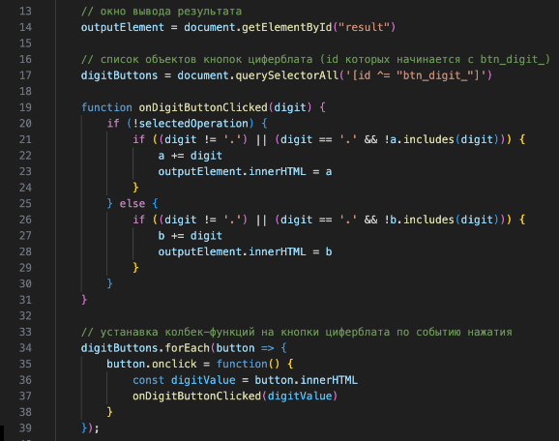

Рисунок 6 - ввод

Вводимое значение – строка, которая для вычислений преобразуется в число (+var). На рисунке 7 приведен алгоритм обработки арифметических операций, соответствующий сложению, вычитанию, умножению, делению и взятию процента, определяемых с помощью условия switch() по переменной selectedOperation.

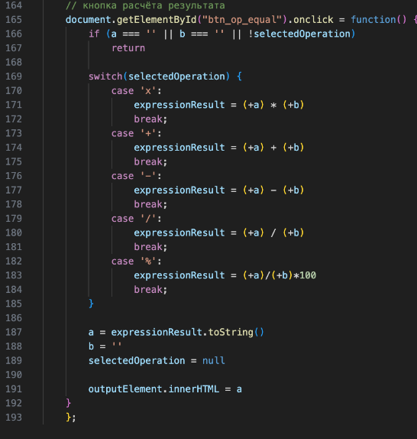

Рисунок 7 – функция подсчёта

**2. Реализация изменения яркости**

В коде script.js имеется обработчик кнопки "btn_special", которая отвечает за изменение яркости кнопки «равно» в зависимости от введённого числа. При этом число 0 делает кнопку абсолютно чёрной, а число 10 возвращает её в обычное состояние. Числа за пределами отрезка от 0 до 10 игнорируются. Рассмотрим реализацию этого функционала (рис. 8).

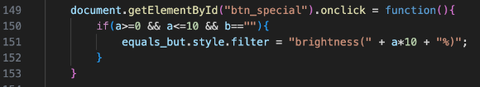

Рисунок 8 – функция смены яркости

Входные данные: в качестве входных данных используется переменная a, которая хранит введенное пользователем давление.

Проверка корректности: если a уже заполнена или введённое число выходит за пределы отрезка от 0 до 10, ничего не происходит.

Эффект: при нажатии на кнопку яркости вызывается функция brightness(), меняющая яркость кнопки равно по формуле a*10%.

**3. Разбор других функций**

Дополнительные функции:

- Кнопка delete: убирает последний введённый символ (рис. 9);

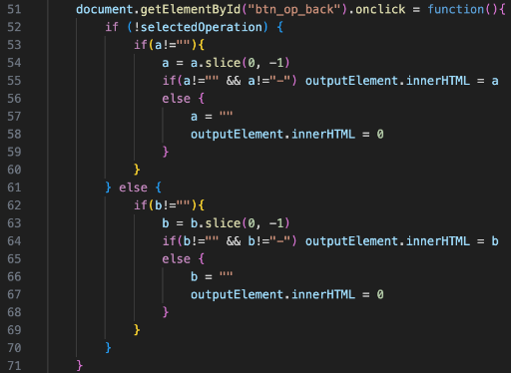

Рисунок 9 – функция удаления символа

- Корень: Math.sqrt(+a);

- Квадрат: (+a) * (+a);

- Факториал: рекурсивная функция fact(n) (рис. 10);

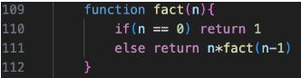

Рисунок 10 – функция факториала

Интерфейсные элементы:

- Переключение темы и фона;

# ЛАБОРАТОРНАЯ РАБОТА №3. Простое веб-приложение. Верстка

* **Задача:** Знакомство с node, npm. Верстка интерфейса с карточками (страница списка с фильтрацией и страница подробнее), данные получать через mock объекты (коллекция). Добавить кнопку добавления (копировать первую карточку), кнопку удаления карточки. В хедере на обеих страницах должна быть кнопка Домой
* **Описание проекта**

Проект представляет собой двухстраничное веб-приложение, разворачиваемое с помощью npm https-server представляющее собой стилизованную по сайту МГТУ группу кнопок в виде карточек с подписями факультетов с логотипами с возможностью фильтрации факультетов по количеству кафедр на них. Структура проекта представлена на рисунке 11.

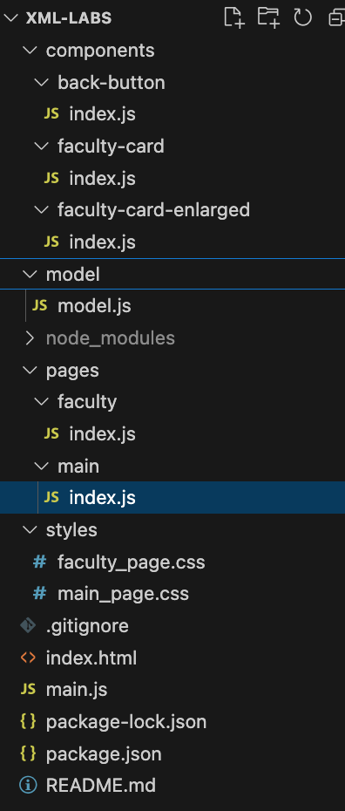

Рисунок 11 – структура проекта лабораторной №3

На главной странице (рис. 12) расположены карточки, фильтр по количеству кафедр и кнопки для добавления и удаления карточки. Тема карточек – факультеты МГТУ.

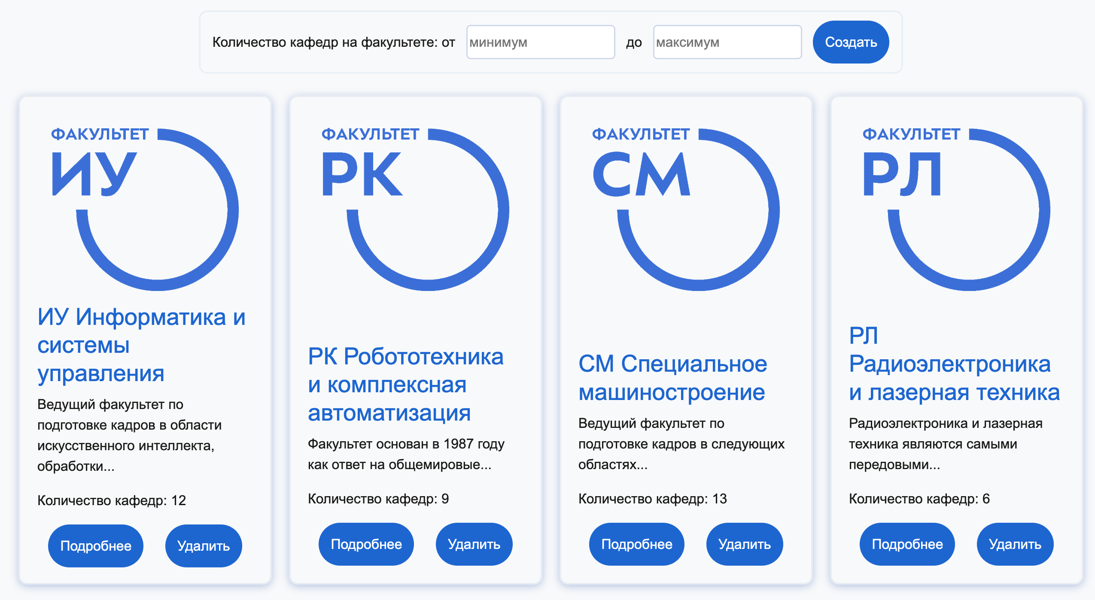

Рисунок 12 - сайт

При нажатии на кнопку подробнее переносит на страницу карточки (рис. 13) с окном, в котором содержится информация о факультете, и кнопкой “назад”.

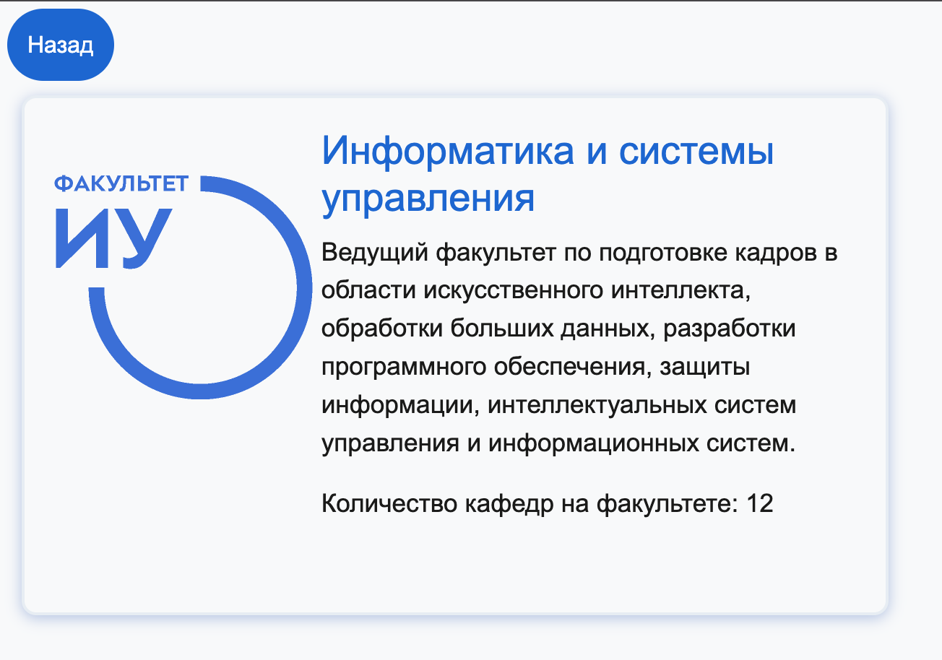

Рисунок 13 – страница подробнее

Реализация кнопки возврата на главную страницу представлена на рисунке 14.

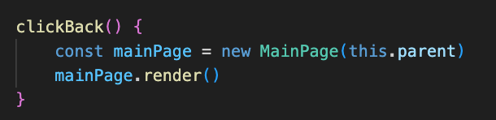

Рисунок 14 – Функция кнопки возврата

Для работы с моделью был создан файл model.js, содержащий в себе функции получения, добавления, удаления и фильтрации (рисунок 15).

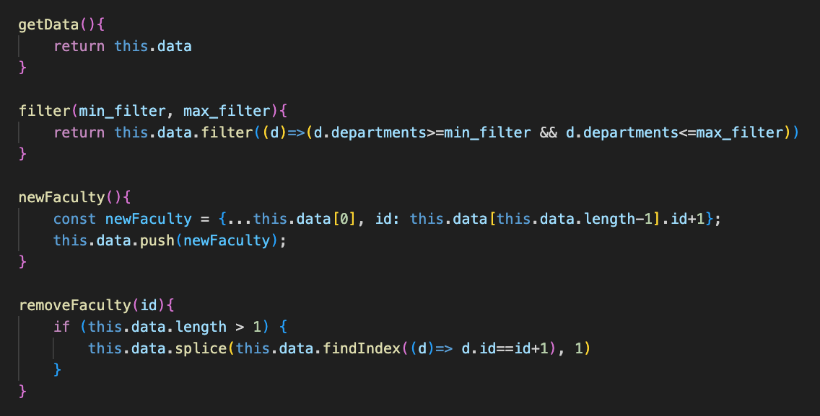

Рисунок 15 – Функции работы с моделью

Таким образом, вся логика исполняется за пределами файла главной страницы, и на ней остаются только вызовы соответствующих функций, как представлено на рисунке 16.

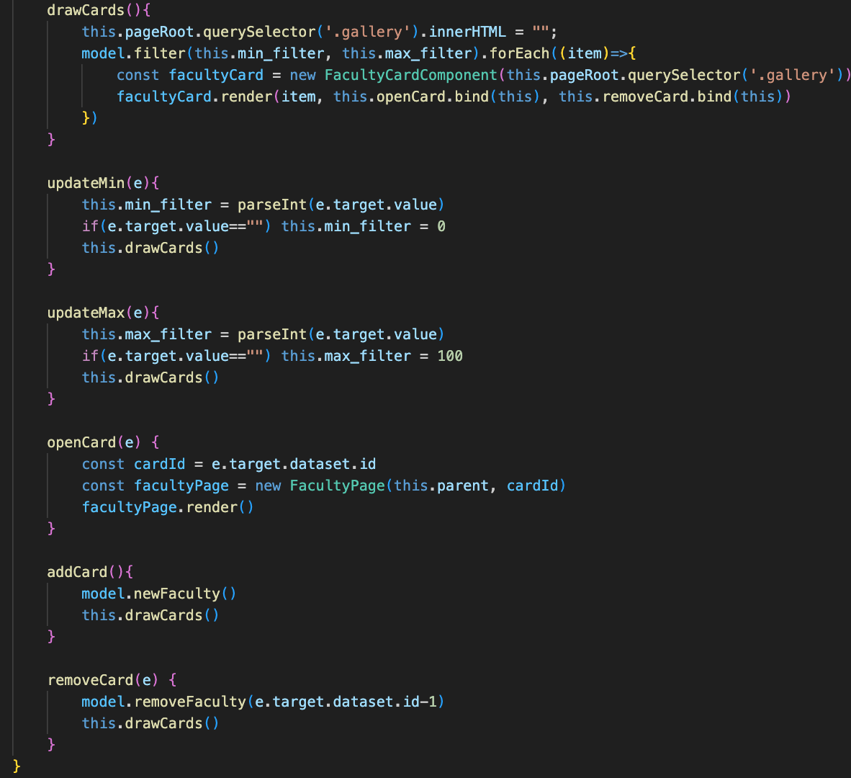

Рисунок 16 – обработчики кнопок на главной странице

# ДОМАШНЕЕ ЗАДАНИЕ

* **Задача:** Работа с коллекциями, функциями, классами.

Также на страницы сайта из лабораторной работы №3 были нативно интегрированы задачи из домашней работы в соответствии с вариантом.

Задача 1.3: Напишите функцию sumOfSquares(arr), которая возвращает сумму квадратов значений массива*.* На рис. 17 представлена реализация функции.

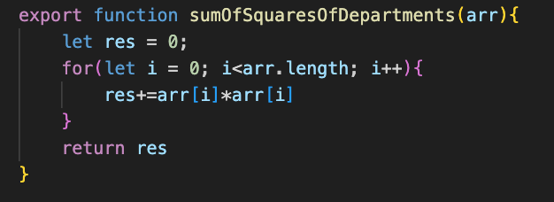

Рис. 17 – реализация задания 1.3

В функции по переданному массиву итерируемся в цикле for возводя каждый элемент в квадрат и прибавляя его к int sum, которая и возвращается функцией.

Задача 1.4: Напишите функцию getSumAndMultOfArray, которая возвращает сумму и произведение элементов массива

Реализация функции представлена на рисунке 18:

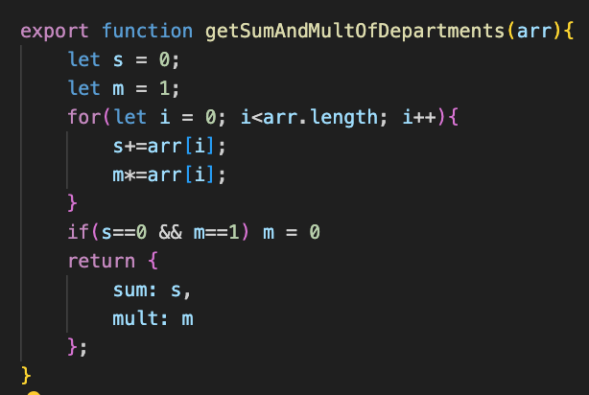

Рисунок 18 – реализация задачи 1.4

Задача 2.2: Дан список неотрицательных целых чисел, повторяющихся элементов в списке нет. Нужно преобразовать это множество в строку, сворачивая соседние по числовому ряду числа в диапазоны

Реализация задачи представлена на рисунке 19:

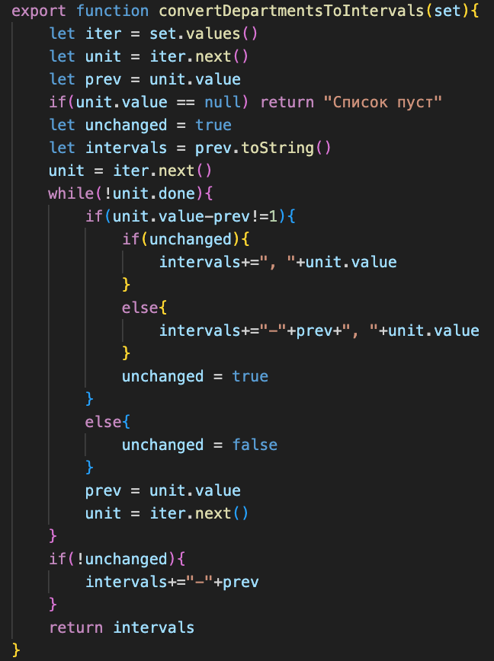

Рисунок 19 – реализация задачи 2.2

Задача 3.5: Напишите функцию anagram, которая будет принимать на вход массив из слов и группировать его на группы слов-анаграмм. Выводить только группы из двух и более слов. Слова в группах, как и сами группы, должны быть отсортированными. Реализация задачи представлена на рисунке 20:

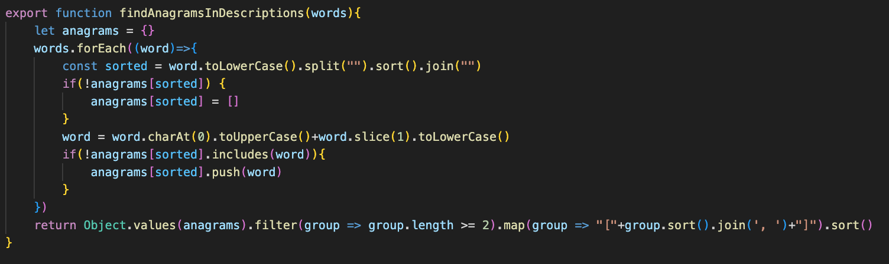

Рисунок 20 – реализация задачи 3.5

Функции находятся в отдельном файле functions и импортируются по месту использования. Результаты выполнения функций из задач 1.4, 1.3, 2.2 и 3.5 выводятся на страницу с помощью функции update_statistics(), представленной на рисунке 21:

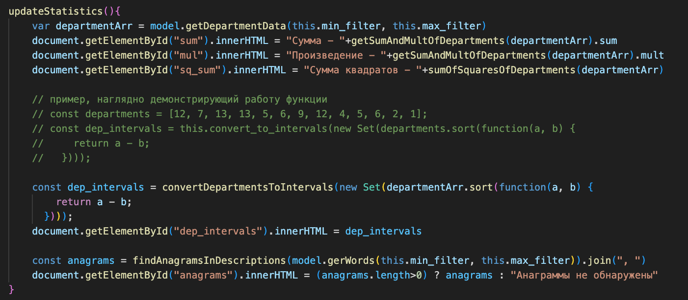

Рисунок 21 – функция обновления данных статистики

Вид сайта с добавленным функционалом представлен на рисунке 22.

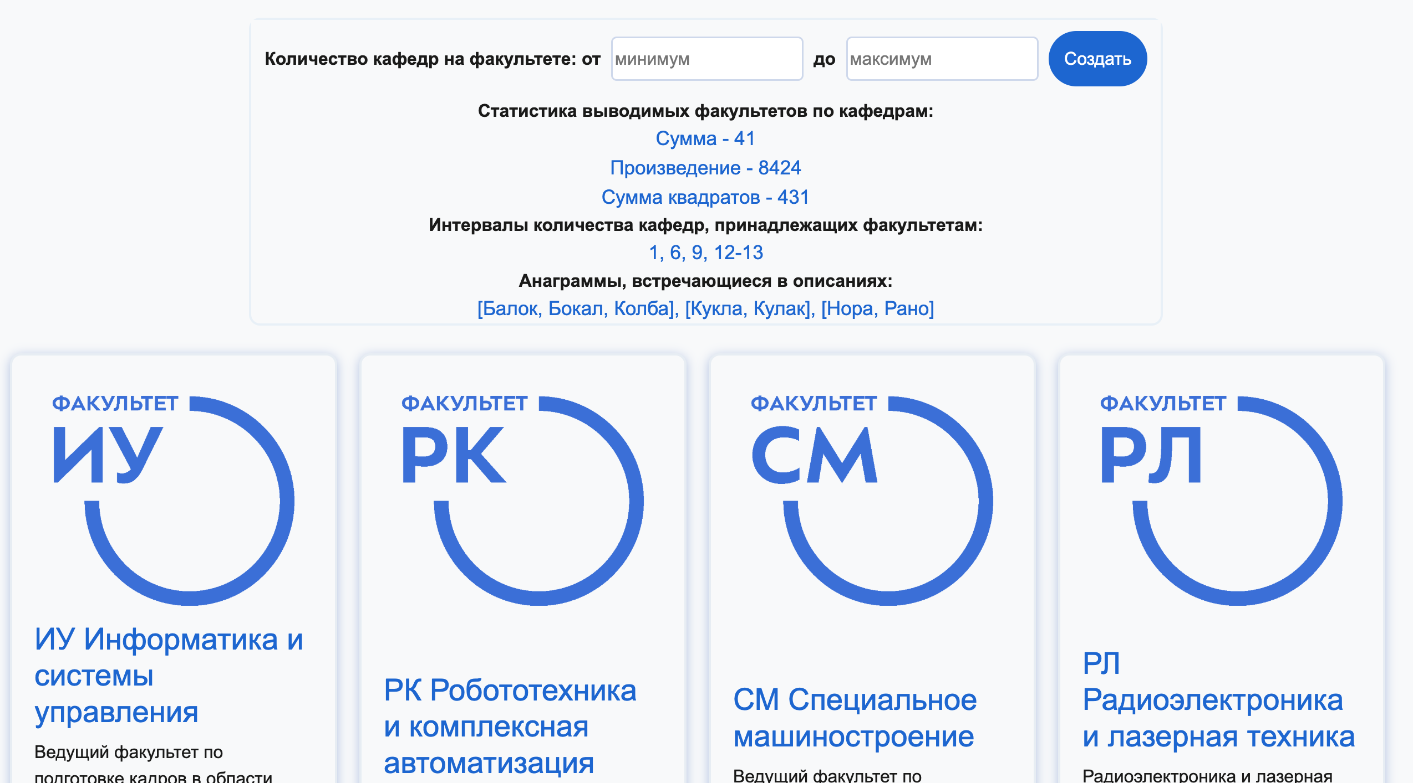

Рисунок 22 – вид всех функций на сайте

А на рисунке 23 приведены результаты работы функций после изменения исходных данных

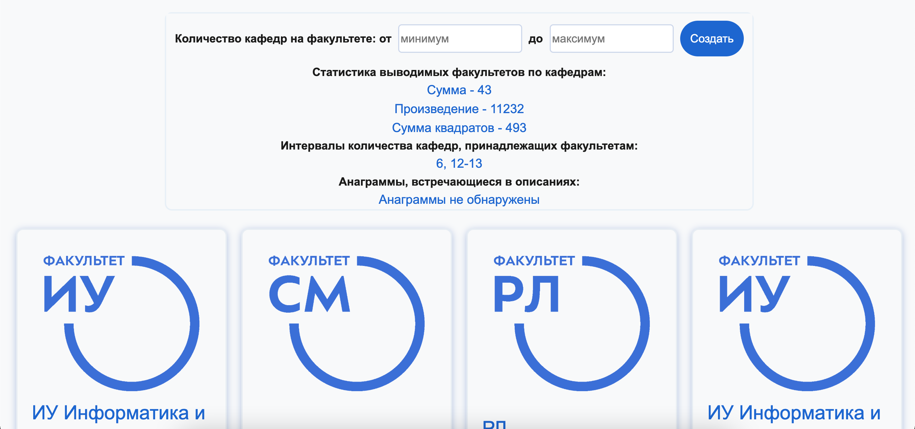

Рисунок 23 – результаты функций после обновления данных

# ЛАБОРАТОРНАЯ РАБОТА №4. Реализация собственного API на Node.js

Задача: Реализация собственного API на Node.js. Тестирование через Postman/Insomnia 5 методов: список с фильтрацией, получение одной записи, добавление, редактирование, удаление. В рамках лабораторной работы был изучен процесс создания серверного приложения на JavaScript с использованием Node.js и фреймворка NestJS. Целью работы было разработать REST API для управления карточками, включая операции создания, чтения, обновления и удаления данных, а также протестировать его работоспособность с помощью Postman. Для начала были рассмотрены основы Node.js, которая представляет собой платформу с открытым исходным кодом для выполнения JavaScript на стороне сервера. Она основана на движке Chrome V8 и поддерживает событийно-управляемую модель с неблокирующими операциями ввода-вывода, что делает ее эффективной для задач с интенсивным вводом-выводом. Однако главный минус Node.js заключается в однопоточности, что ограничивает использование в высоконагруженных задачах.

Был разработан API с использованием фреймворка NestJS. Было создано новое NestJS-приложение через CLI, а затем сгенерирован новый CRUD-источник для работы с карточками. В результате автоматически были созданы необходимые файлы: controller, service, DTO и модель данных (рис. 24).

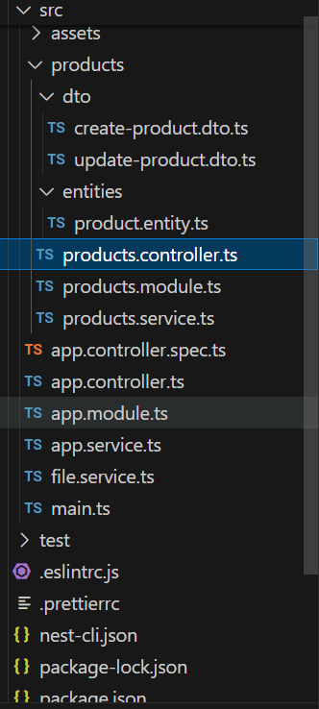

Рисунок 24 – созданные автоматически файлы

Для хранения данных карточек использован JSON-файл, для работы с которым был разработан класс ‘FileService’ (рис. 25). Этот класс предоставляет методы для считывания данных из файла, записи данных в файл и добавления новых данных в массив. Класс внедрен в модуль ‘ProductsModule’ с использованием Dependency Injection (DI).

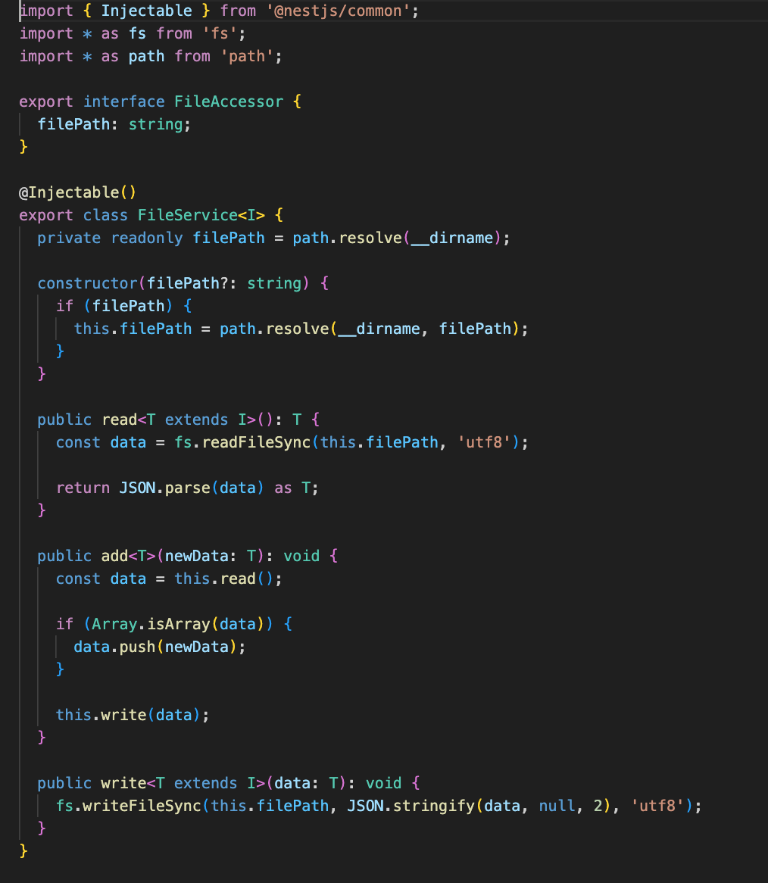

Рисунок 25 – FileService

На основе JSON-файла определен интерфейс карточки ‘Faculty’, содержащий поля ‘id’, ‘src’, ‘title’, ‘brief_text’, ‘description’, ‘departments’. Для создания карточки используется Data Transfer Object ‘CreateFacultyDto’ (рис. 26), которое не включает поле ‘id’, так как оно формируется на backend стороне.

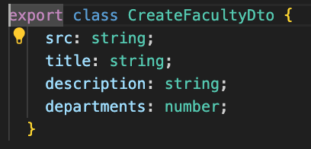

Рисунок 26 – CreateFacultyDto

Методы сервиса ‘ProductsService’ (рис. 27) реализованы для выполнения CRUD-операций: создание карточки, получение всех карточек или их фильтрация по названию, получение карточки по ID, обновление карточки по ID и удаление карточки по ID.

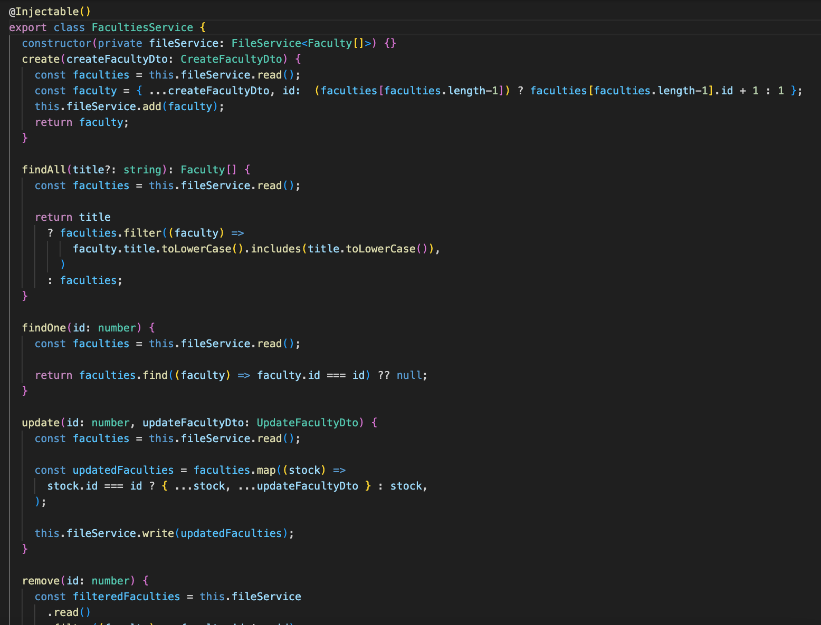

Рисунок 27 – FacultiesService

Тестирование работоспособности эндпоинтов проведено с помощью Postman. Выполнены следующие тесты: получение всех карточек, создание новой карточки, получение карточки по ID, обновление названия карточки, удаление карточки и фильтрация карточек по названию через query-параметр. Тестирование запроса GET приведено на рисунке 28.

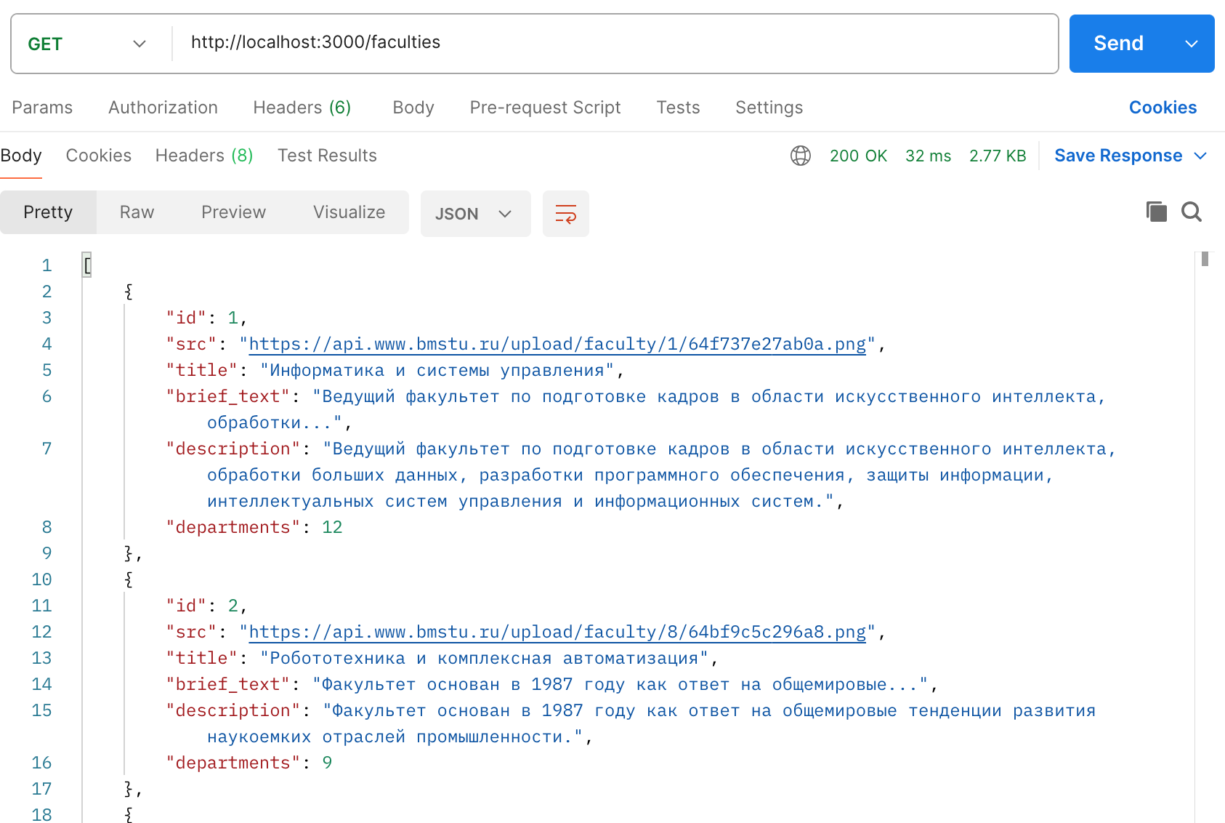

Рисунок 28 – запрос получения всех

Тестирование запроса POST приведено на рисунке 29.

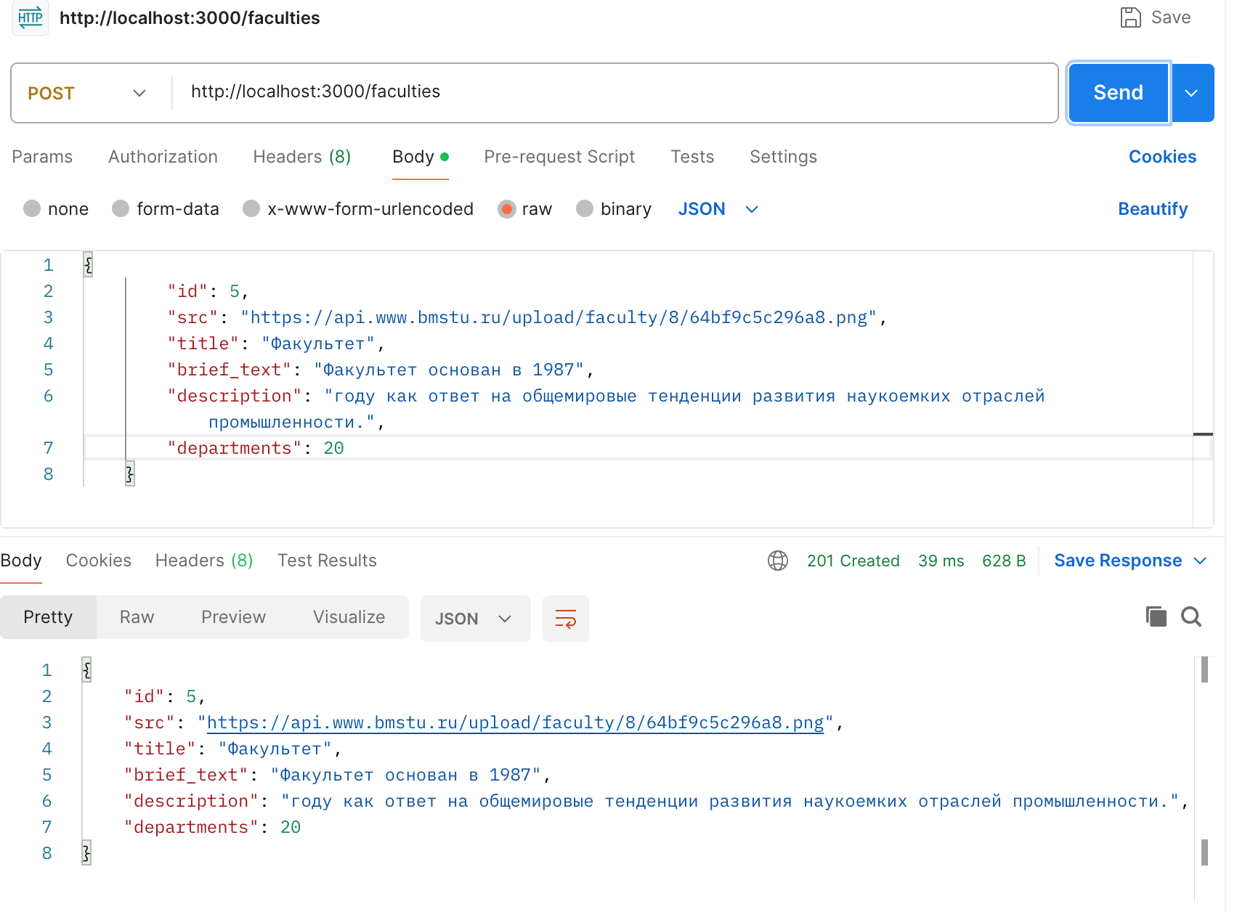

Рисунок 29 – создание новой карточки

Тестирование запроса GET с параметром id приведено на рисунке 30.

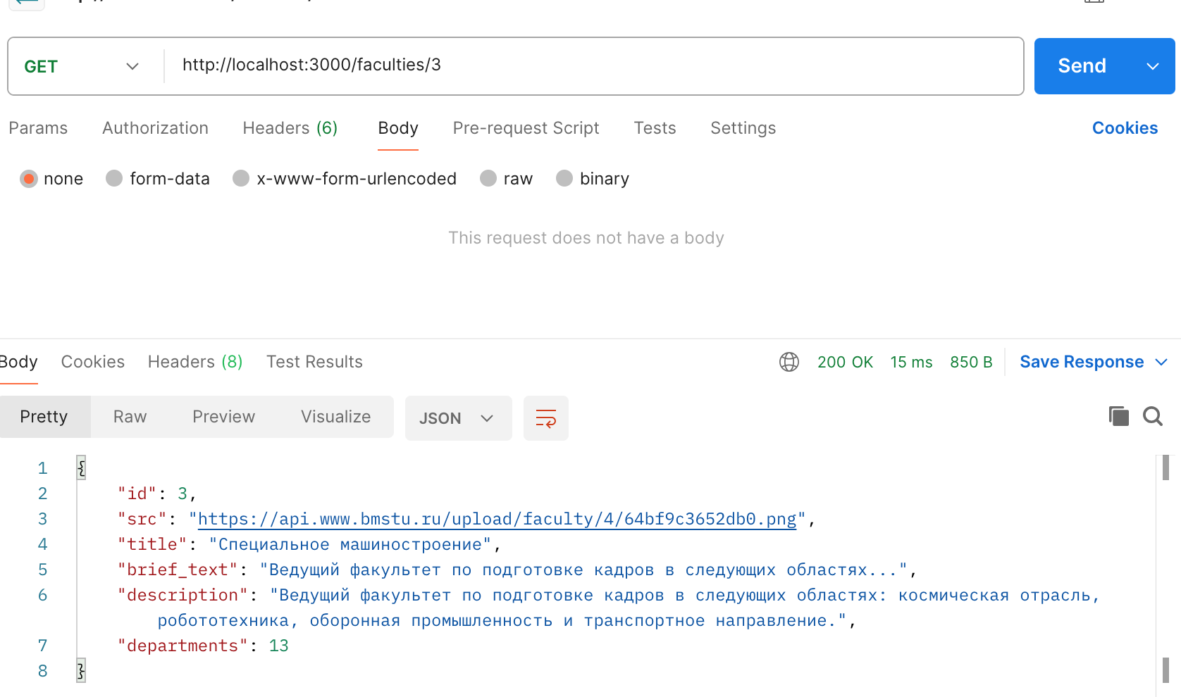

Рисунок 30 – запрос получения по id

Тестирование запроса PATCH приведено на рисунке 31.

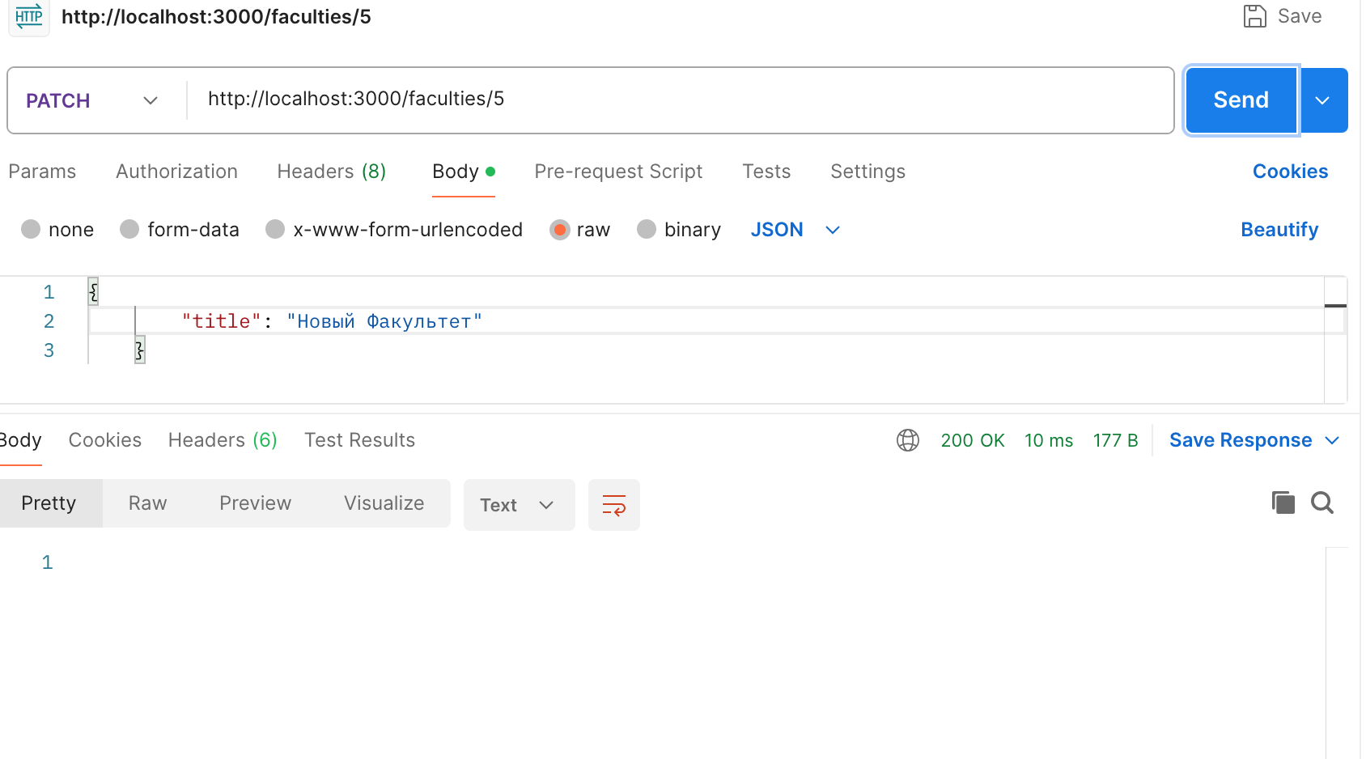

Рисунок 31 – обновление названия карточки

Тестирование запроса GET с фильтром по названию приведено на рисунке 28.

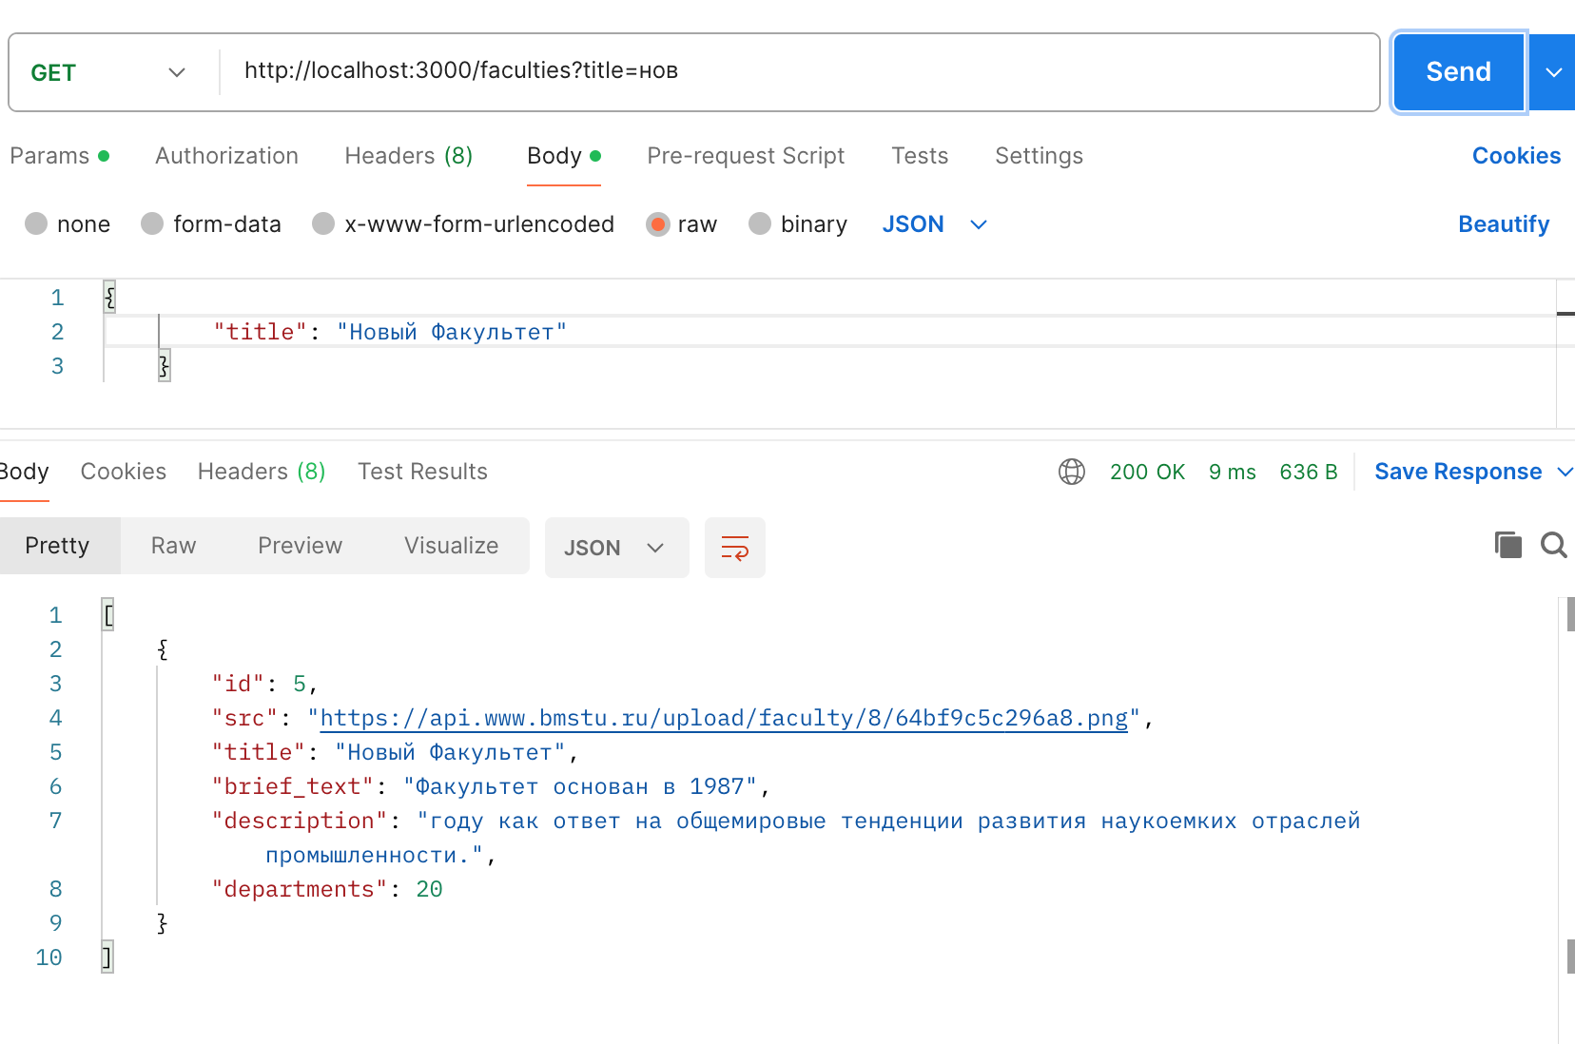

Рисунок 32 – получение с фильтрацией

Все эндпоинты работали корректно, данные обрабатывались согласно ожиданиям. В завершение работы можно отметить, что ключевыми аспектами выполнения лабораторной стали изучение возможностей Node.js, реализация REST API на NestJS, работа с файловой системой через класс ‘FileService’, а также тестирование API с помощью Postman.

# ЛАБОРАТОРНАЯ РАБОТА №5. XHR запросы.

Продолжение Лабораторной работы 3: добавить страницу добавления/редактирования и соответствующие кнопки, подключение к созданному API бэкенду. Запросы XHR, Cors обойти через расширение браузера CORS Unblock. В ходе выполнения работы ознакомимся с кодом реализации простого взаимодействия с внешним API, получением данных и их выводом в интерфейс пользователя, а также выполним задания по варианту. Для работы будем использовать инструменты из предыдущих лабораторных работ: VS Code и NPM Server. XMLHttpRequest (или XHR) позволяет делать HTTP-запросы к серверу из браузера без перезагрузки страницы. Несмотря на наличие слова "XML" в названии, с помощью XHR можно работать с любыми типами данных, а не только с XML. С помощью XML можно загружать/скачивать файлы, отслеживать прогресс и многое другое. Перед началом работы с API разберемся с тем, как это будет реализовано в нашем проекте. Сначала создадим еще один слой, где будем хранить все методы работы с API. Текущая структура проекта представлена на рисунке 33.

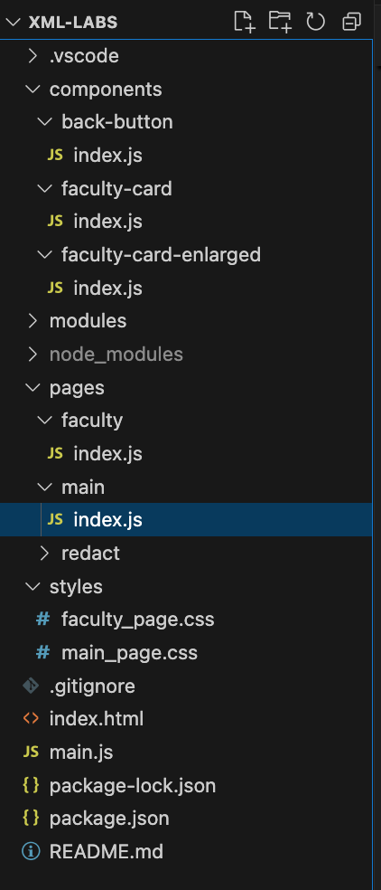

Рисунок 33 – структура проекта лабораторной №5

Для работы нам понадобятся эндпоинты API, разработанные в предыдущей лабораторной работе. Запустим сервер с помощью команды npm run start и убедимся, что он работает и готов слушать запросы (рис. 34). Сервер запустится и будет доступен по адресу <http://localhost:3000>.

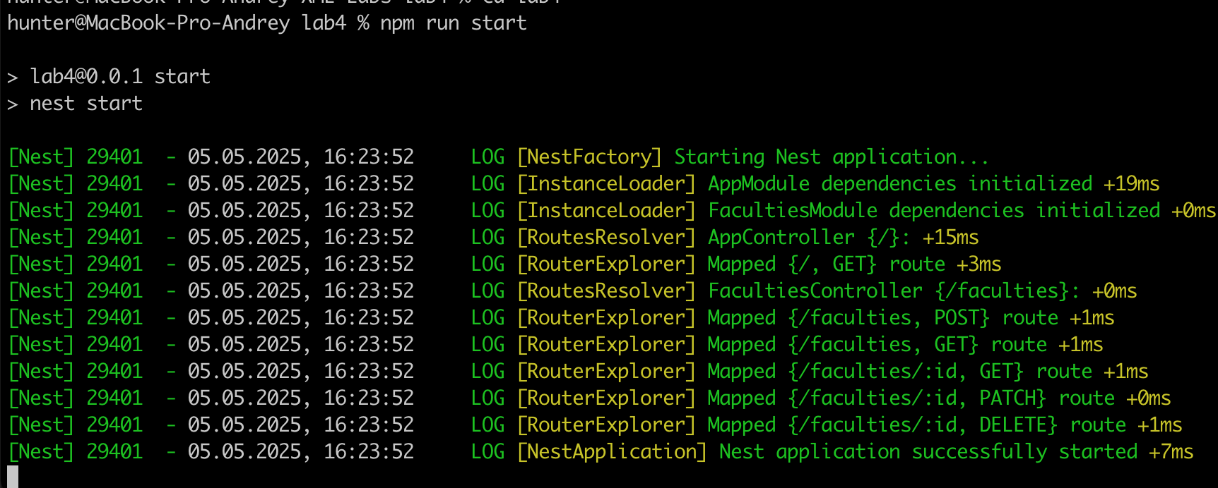

Рисунок 34 – запуск сервера с помощью npm

Объявим нужные эндпоинты для карточек в отдельном файле, чтобы можно было использовать их в нескольких местах и легко менять базовый URL. Базовый URL — http://localhost:3000, каждый запрос будет выполняться по /faculties. Создаем файл modules/facultyUrls.js (рис. 35).

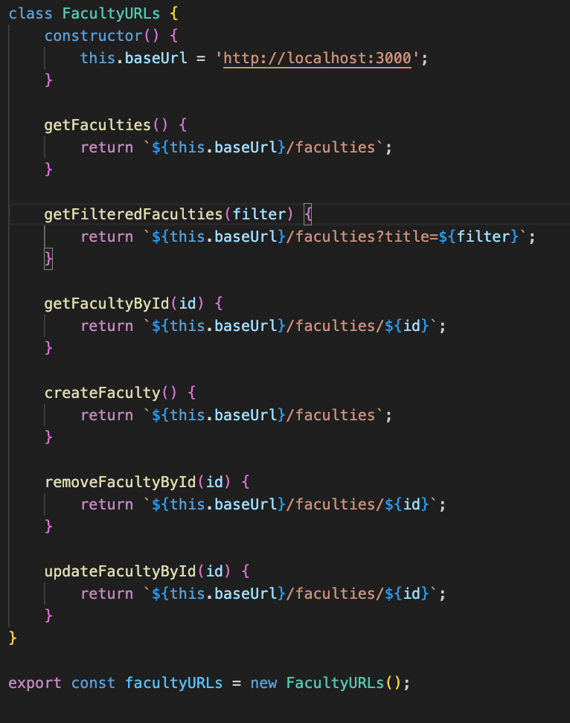

Рисунок 35 – эндпоинты

Для взаимодействия с API создаётся modules/ajax.js, содержащий класс с методами выполнения xhr-запросов и обработки данных (рис. 36). На главной странице (pages/main/index.js) данные факультетов загружаются через GET-запрос к API и отрисовываются в интерфейсе с помощью методов getData и renderData. Метод render обновляется для отображения заголовка, фильтра по цене и кнопки добавления факультета.

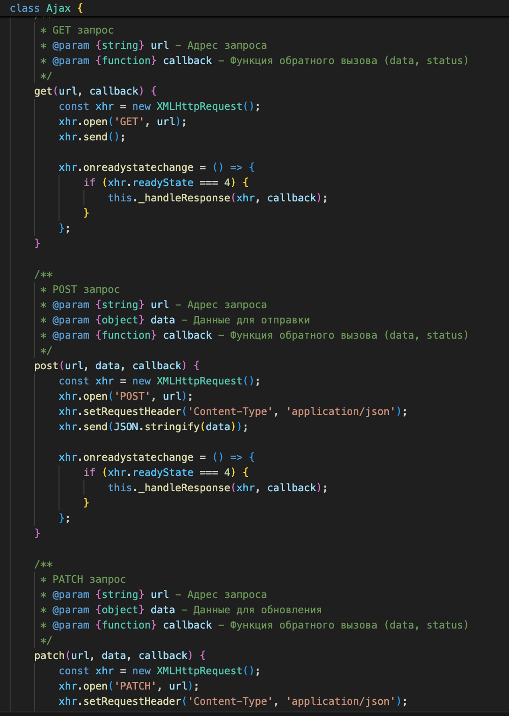

Рисунок 36 – обработка запросов в ajax

Метод renderData очищает контейнер перед повторной отрисовкой карточек. На странице редактирования (pages/redact/index.js) реализуется получение данных конкретного продукта (GET), отрисовка данных (renderData), форма редактирования с обновлением данных на сервере (PATCH), и создание новой карточки (POST). Заголовок и форма разделены в методе render. Страница адаптирована для получения и отображения данных из API, все изменения отслеживаются через вкладку Network в DevTools (рис. 37).

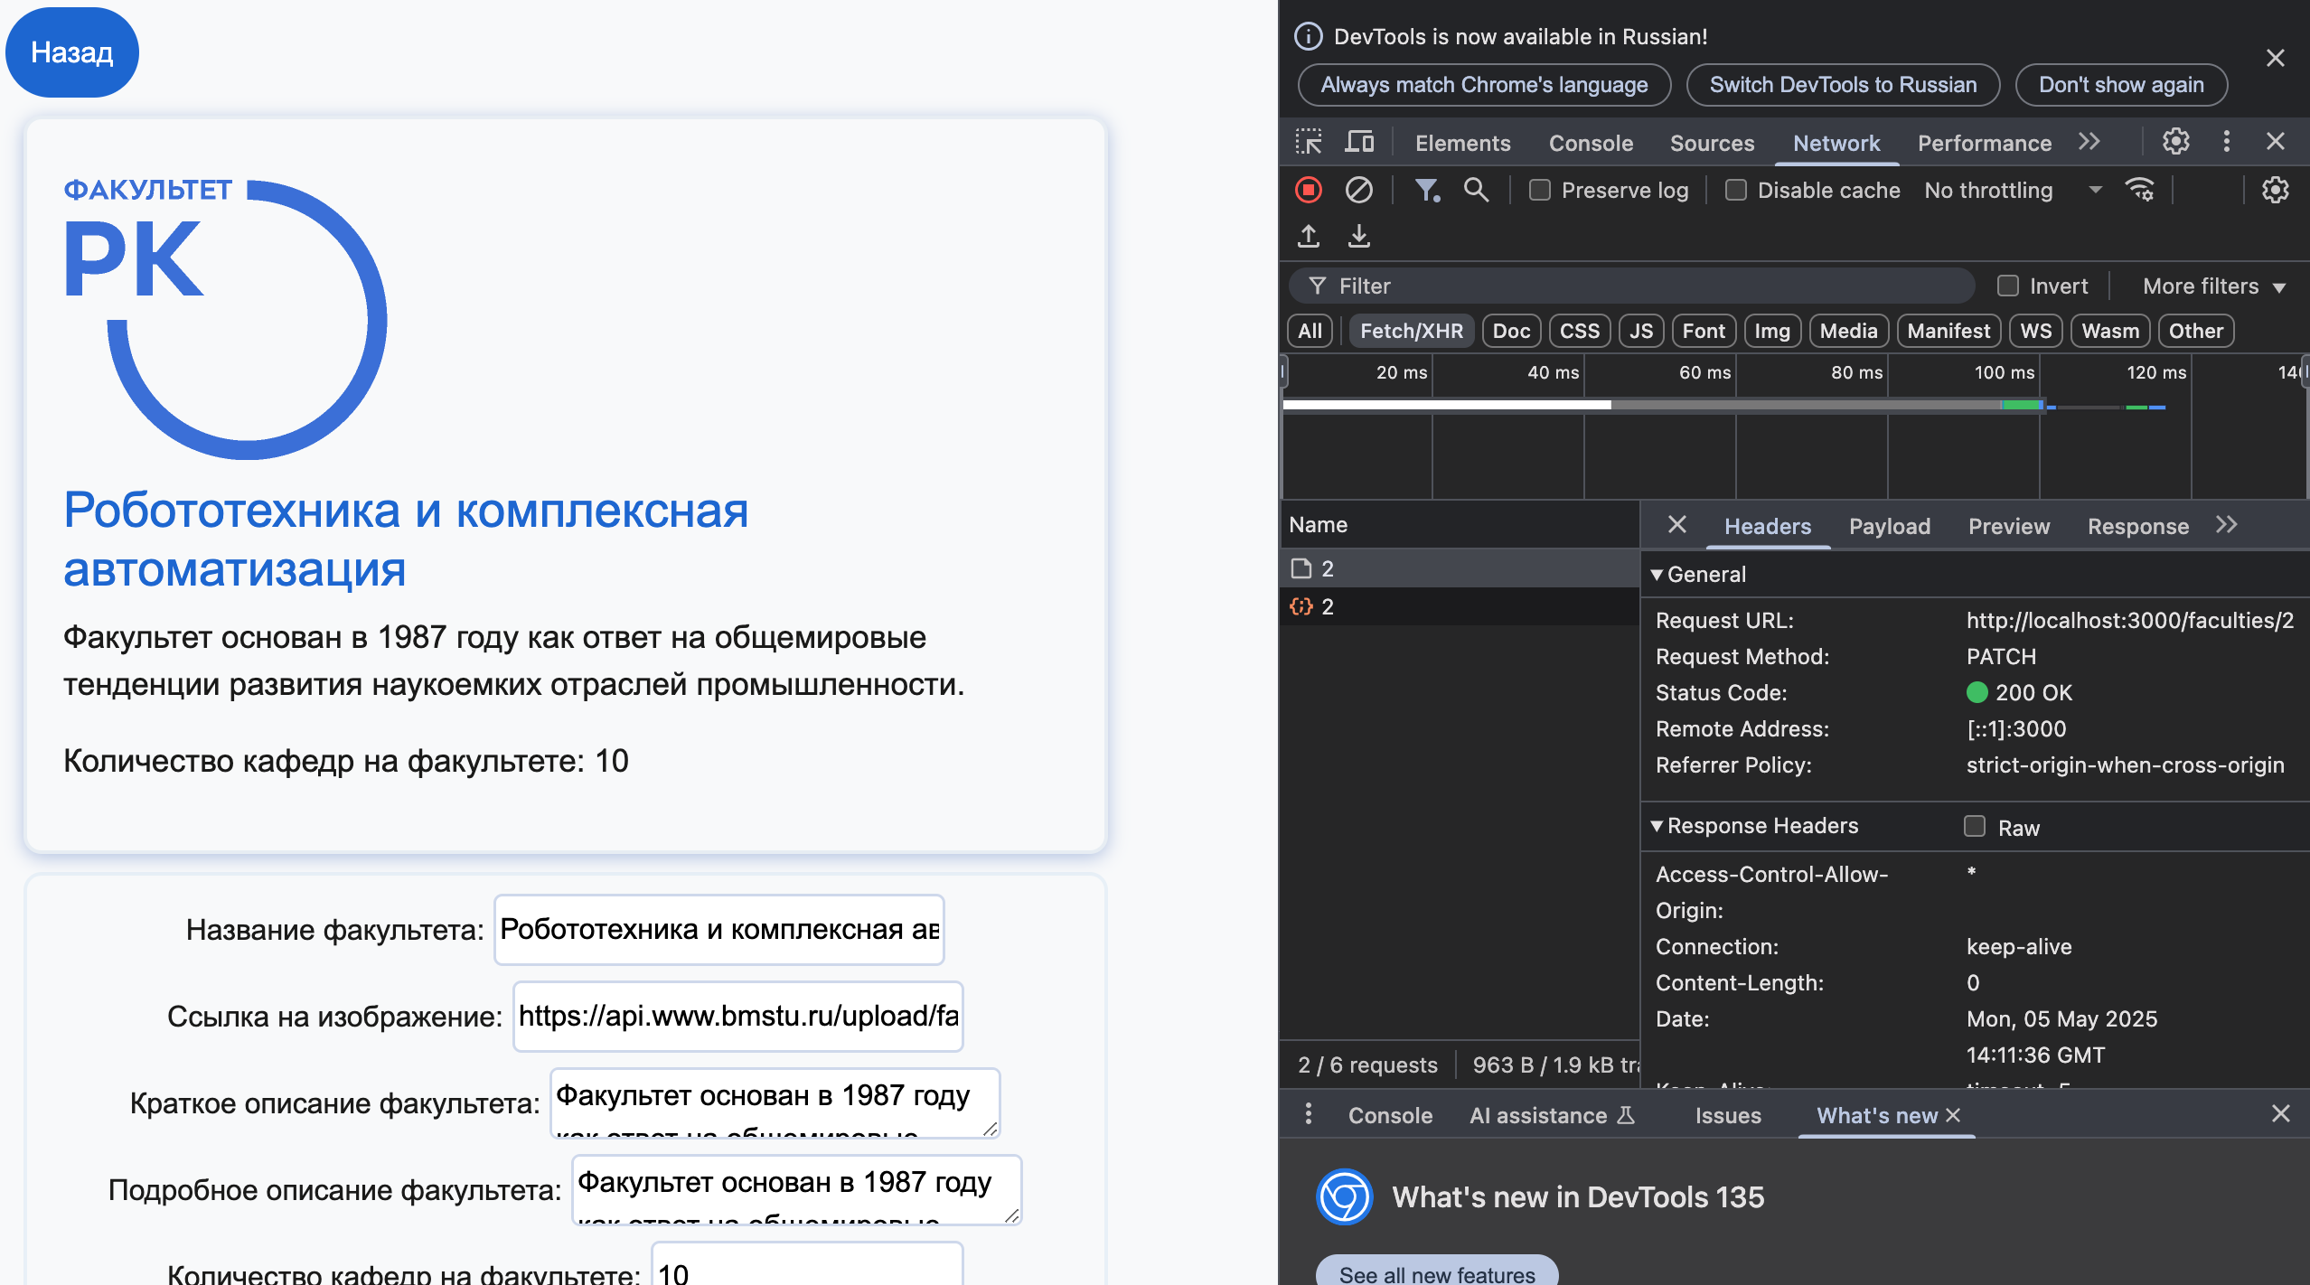

Рисунок 37 – xhr запросы при обновлении продукта и страница редактирования

Стоит отметить, что в текущем состоянии со стороны клиента сайт представлен множеством составных частей. Структура сайта, видимая во вкладке sources, представлена на рисунке 38.

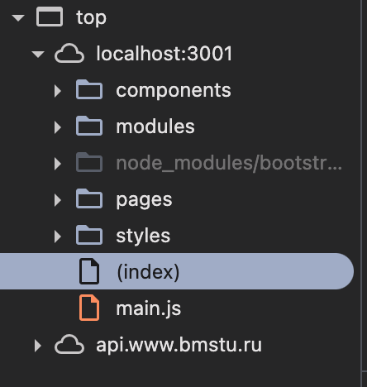

Рисунок 38 – структура сайта

Без какого-либо способа обхода CORS-политики, однако, никакие запросы работать не будут. Для решения этой проблемы в данной лабораторной работе используется браузерное расширение CORS Unblock. Используемые настройки расширения приведены на рисунке 39.

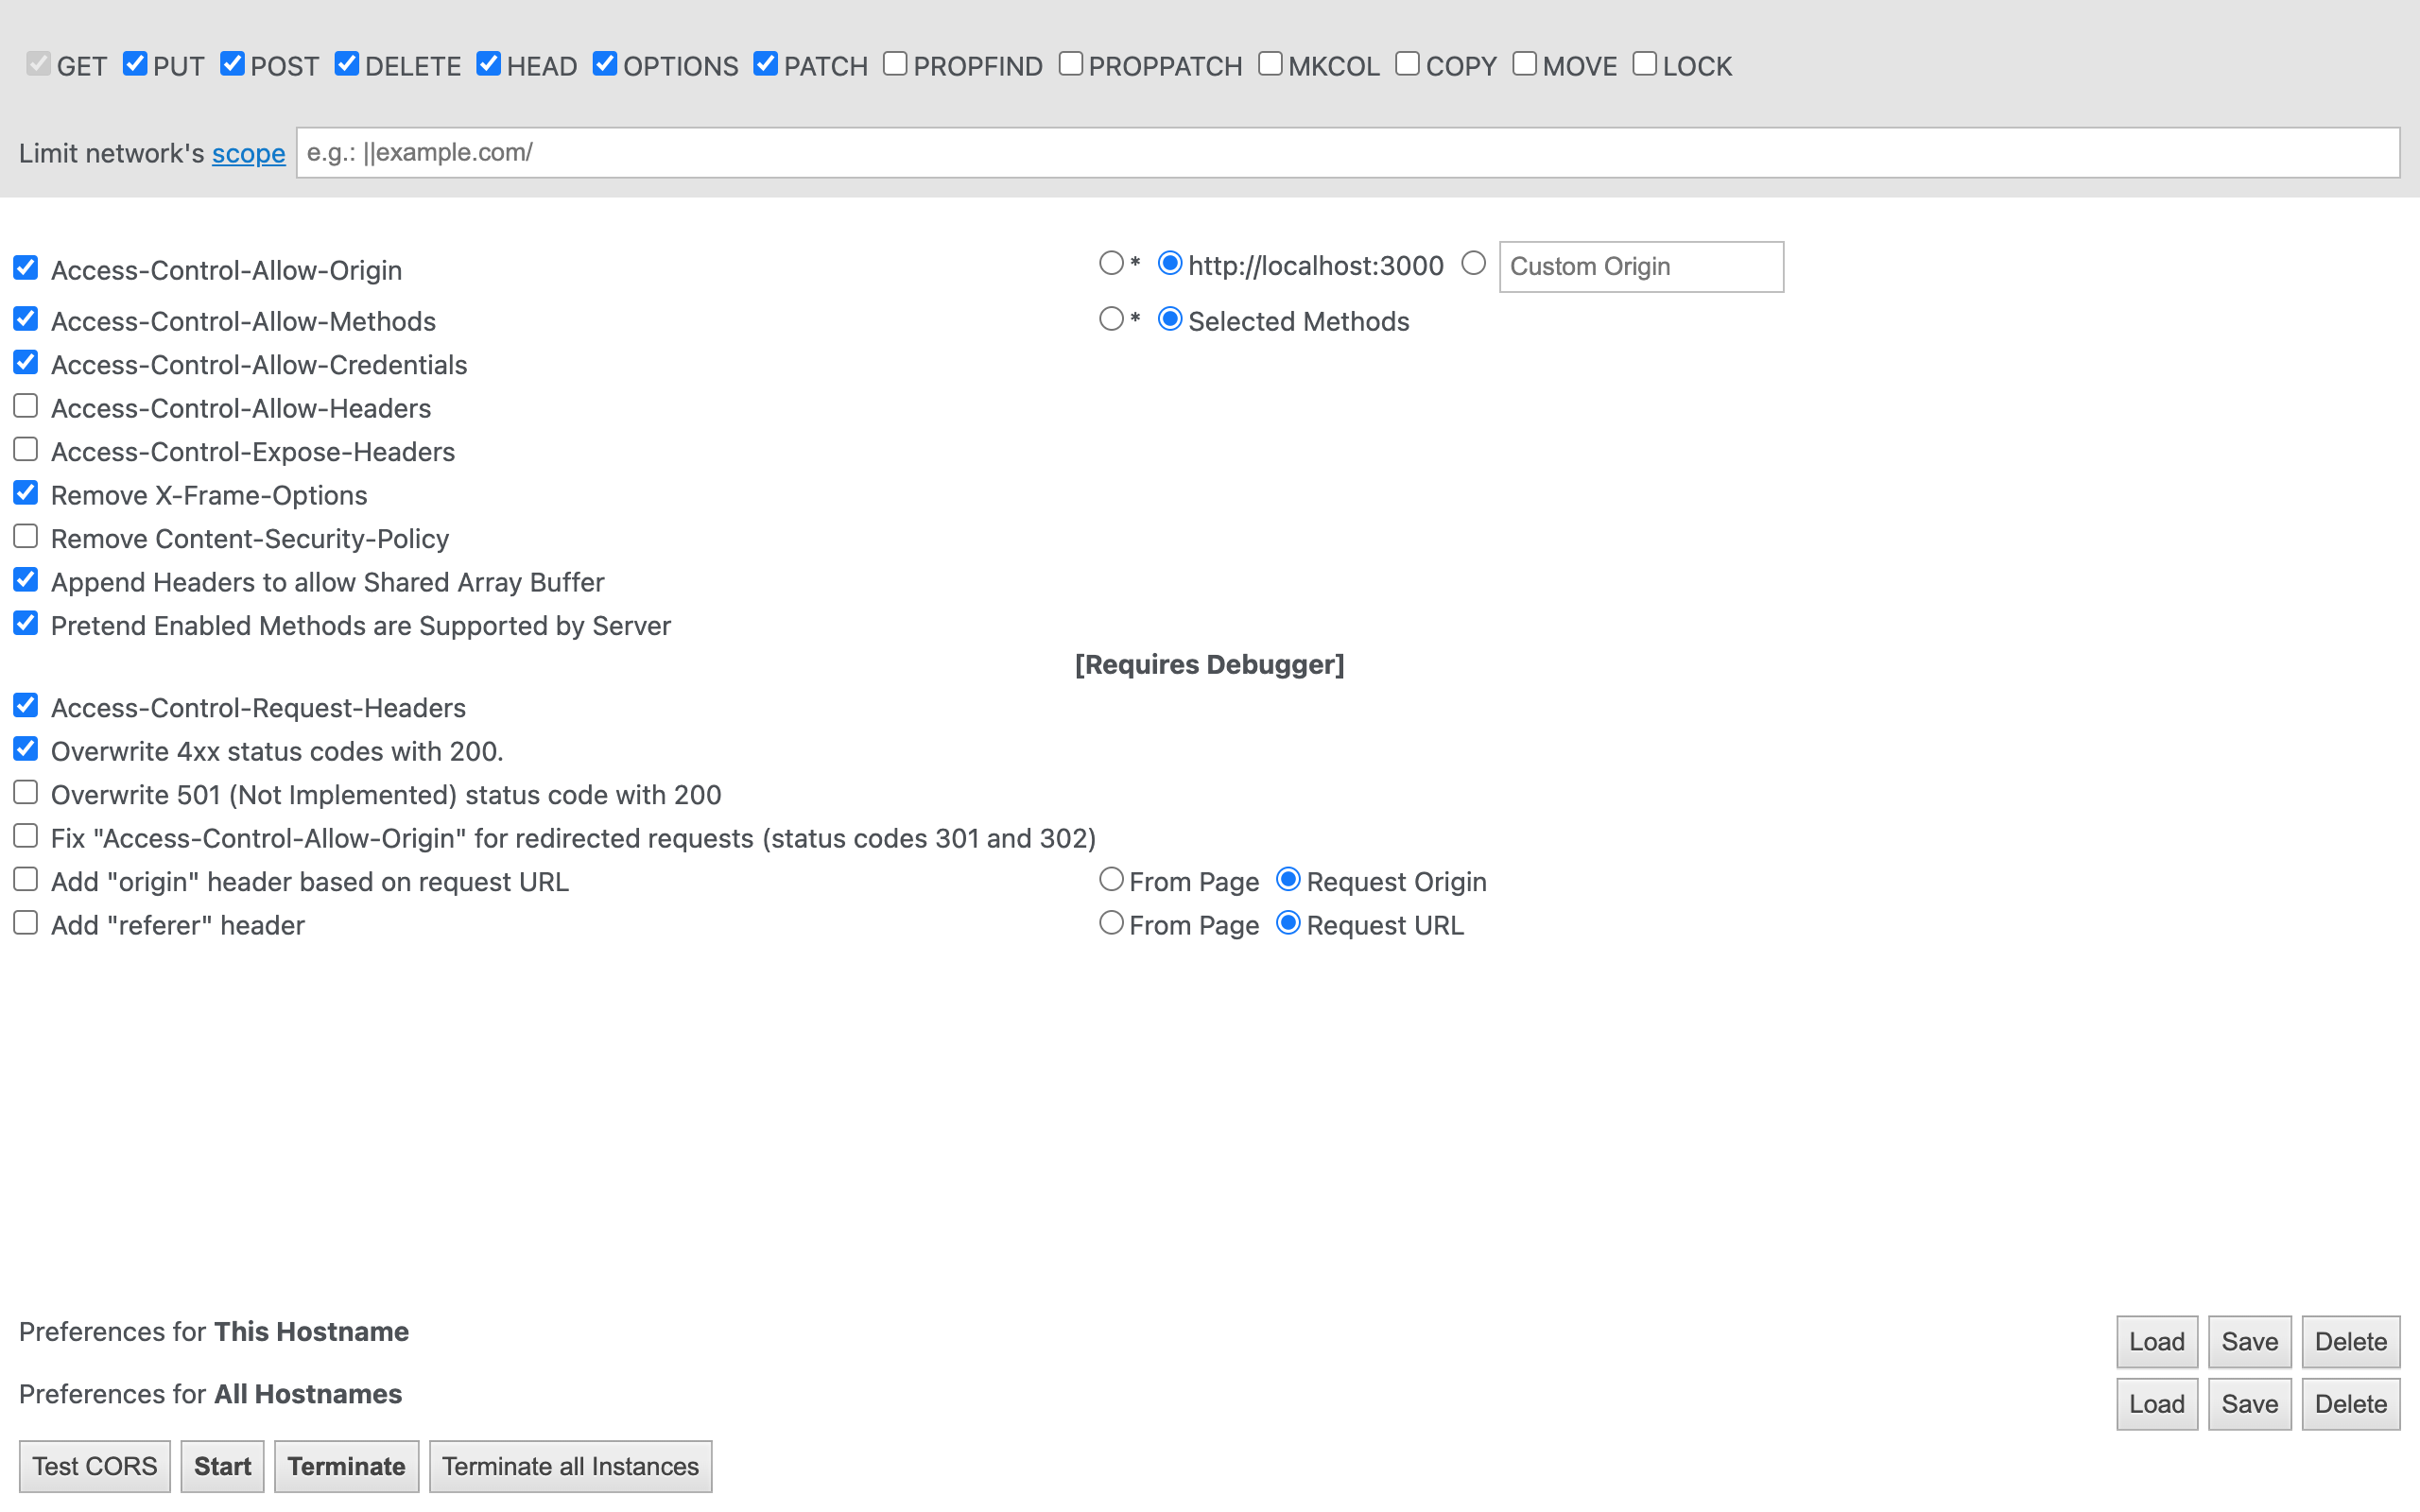

Рисунок 39 – настройки расширения CORS Unblock

# ЛАБОРАТОРНАЯ РАБОТА №6. Простое веб-приложение. Async/Await, замена XMLHttpRequest на Fetch.Подключение к бэкэнду 4 лабораторной работы.

В данной лабораторной работе была реализована задача взаимодействия фронтенда и бэкенда с использованием современных технологий для работы с внешним API. Цель заключалась в замене устаревшего XMLHttpRequest на более современный метод fetch, а также в реализации полного цикла CRUD-операций для работы с продуктами. Для этого были созданы три страницы: главная страница для отображения списка продуктов и страница редактирования с возможностью добавления, удаления и страница просмотра детальной информации о продукте. В структуру проекта 4 лабораторной работы была добавлена 1 папка. Её содержимое представлено на рисунке 40.

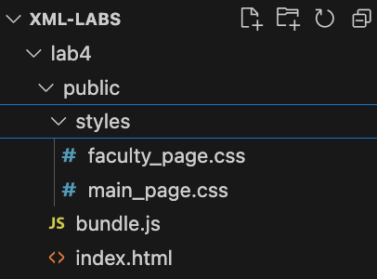

Рисунок 40 – содержимое папки public для лабораторной №4

Бэкенд был реализован на NestJS в лабораторной работе №4, где были созданы необходимые модули, контроллеры и сервисы для работы с данными. Основной файл конфигурации бэкенда находится в файле app.module.ts, а логика работы с файлом данных реализована в file.service.ts. Для хранения данных использовался JSON-файл faculties.json, который эмулирует базу данных. Методы для работы с карточками продуктов (создание, чтение, обновление и удаление) были реализованы в faculties.service.ts, а маршруты API описаны в faculties.controller.ts. Фронтенд был организован в директории public, где находятся все статические файлы. Основной JavaScript-код, реализующий логику взаимодействия с бэкендом, находится в файле bundle.js и получается из кода шестой лабораторной с помощью утилиты webpack. Корневым файлом фронтенд сервера является index.html, стили распологаются в папке styles и разбиты на две страницы. Взаимодействие с API реализовано через метод fetch, который возвращает промисы. Примеры использования fetch можно увидеть в файле pages/redact/index.js в методе saveData() (рис. 41), где выполняются запросы GET, POST и PATCH.

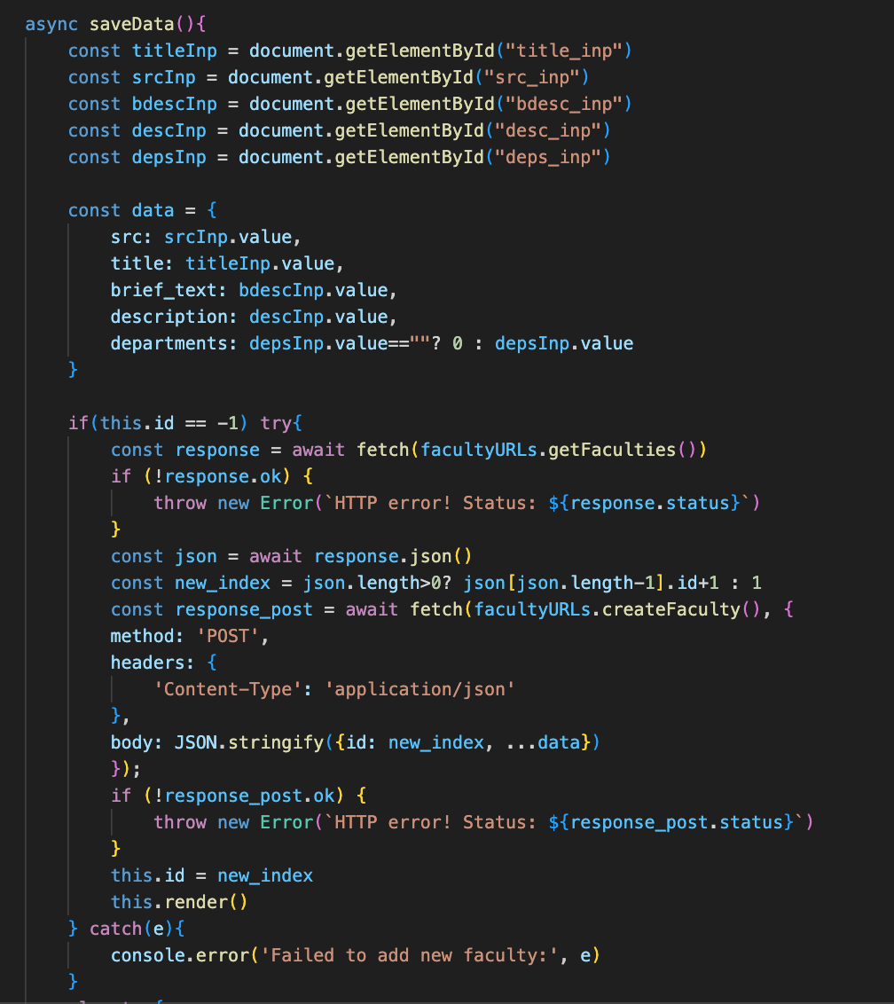

Рисунок 41 – пример запроса PATCH в bundle.js

Для обеспечения корректной работы приложения были выполнены следующие шаги: создание интерфейса карточки Faculty в файле faculty.entity.ts, реализация DTO для создания и обновления карточек в файлах create-faculty.dto.ts и update-faculty.dto.ts, а также настройка провайдера FileService в файле faculties.module.ts. Тестирование работоспособности API проводилось с использованием Postman, что позволило убедиться в корректности всех эндпоинтов, также убедились в правильности кода с помощью проверки fetch запросов во вкладке Network (рис. 42). Дополнительно были реализованы возможности фильтрации продуктов по названию через query-параметры, а также обработка ошибок на стороне бэкенда.

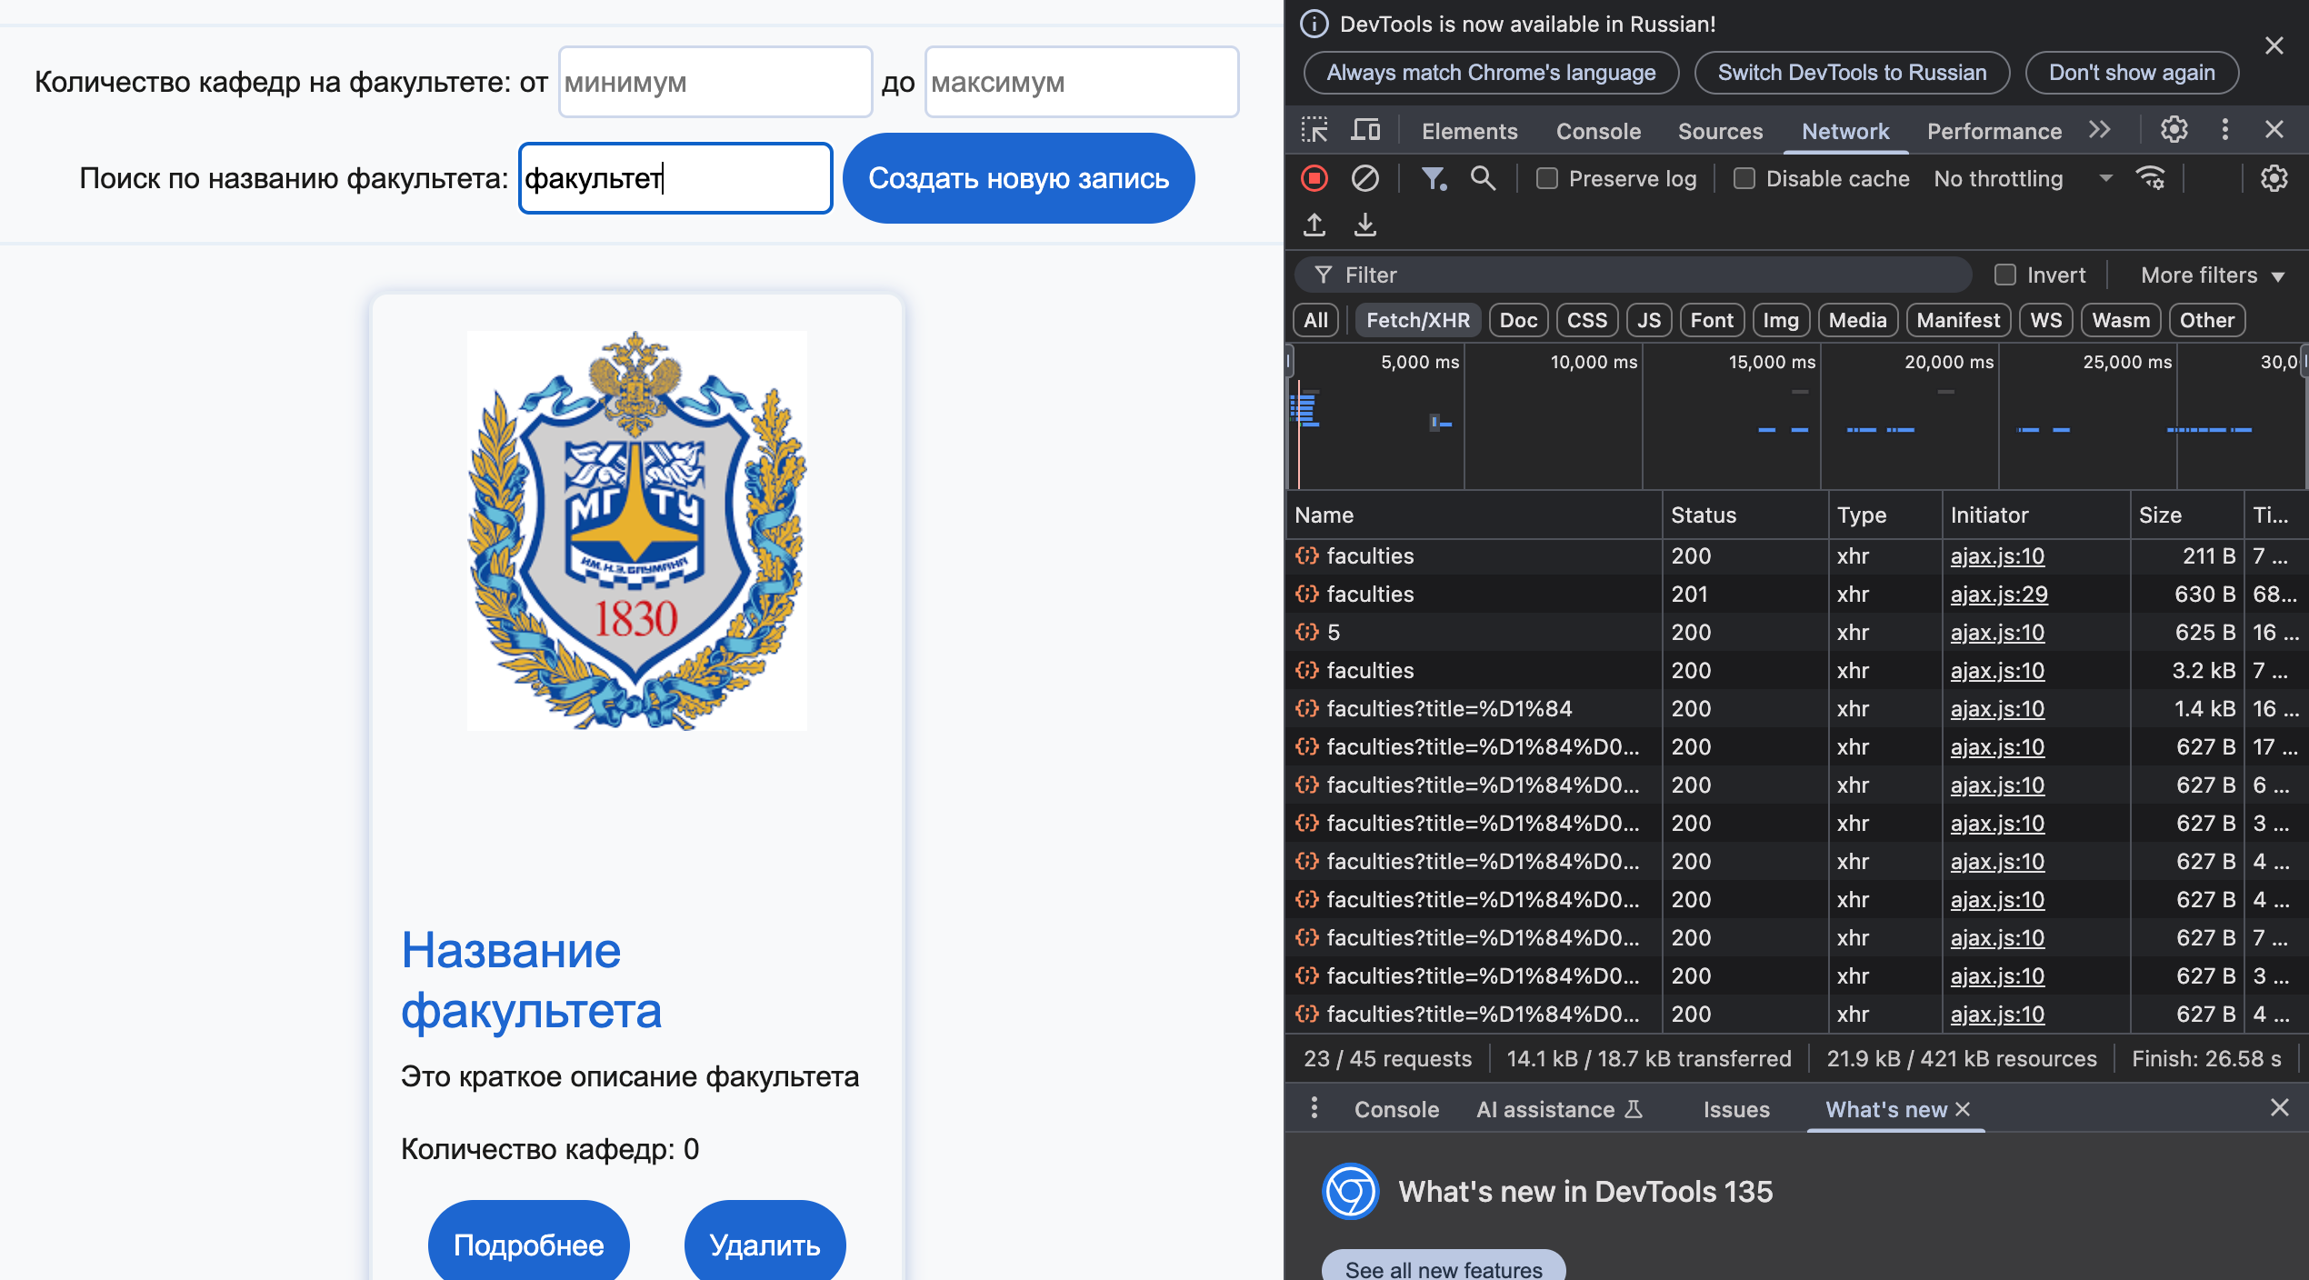

Рисунок 42 – fetch запросы при фильтрации продуктов

Стоит отметить, что после сборки фронтенда проекта в bundle, структура сайта со стороны клиента сильно упростилась. Структура сайта, видимая во вкладке sources, представлена на рисунке 43.

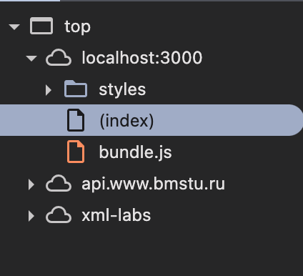

Рисунок 43 – структура сайта после сборки в bundle

# ЗАКЛЮЧЕНИЕ

* В рамках первой лабораторной работы был реализован стилизованный статический веб-калькулятор, позволивший освоить основы HTML и CSS.
* Во второй лабораторной работе калькулятору была добавлена интерактивность с помощью Javascript, включая математические функции и динамическую смену тем.
* В третьей лабораторной работе было разработано двухстраничное веб-приложение-галерея, реализованное с помощью Bootstrap.
* В домашнем задании были разработаны и включены в общий проект несколько алгоритмов обработки данных на Javascript, результаты работы представлены в репозитории, доступном по ссылке https://github.com/magical-dimas/XML-Labs.
* В четвёртой лабораторной работе был разработан REST API с помощью Node.js и RestJS с поддержкой CRUD, а также протестирован с помощью Postman.
* В пятой лабораторной работе была произведена интеграция API из предыдущей работы в приложение из лабораторной работы 3, а также добавлен функционал редактирования данных.
* В шестой работе xhr запросы были заменены на fetch, а клиентская часть приложения была объединена с серверной с помощью Webpack.

# ЛИТЕРАТУРА

1. Сайт МГТУ – официальная домашняя страница [Электронный ресурс]. – URL: https://bmstu.ru/ (дата обращения: 21.04.2025.)
2. Лекции по курсу XML-технологии и методические указания по выполнению лабораторных работ [Электронный ресурс]. – URL: [https://github.com/iu5git/JavaScript/blob/main](https://github.com/iu5git/JavaScript/blob/main%20) (дата обращения: 21.04.2025)